Муниципальное казенное дошкольное образовательное учреждение
Балаганский детский сад № 3

Паспорт проекта
«Логопедическая палитра»
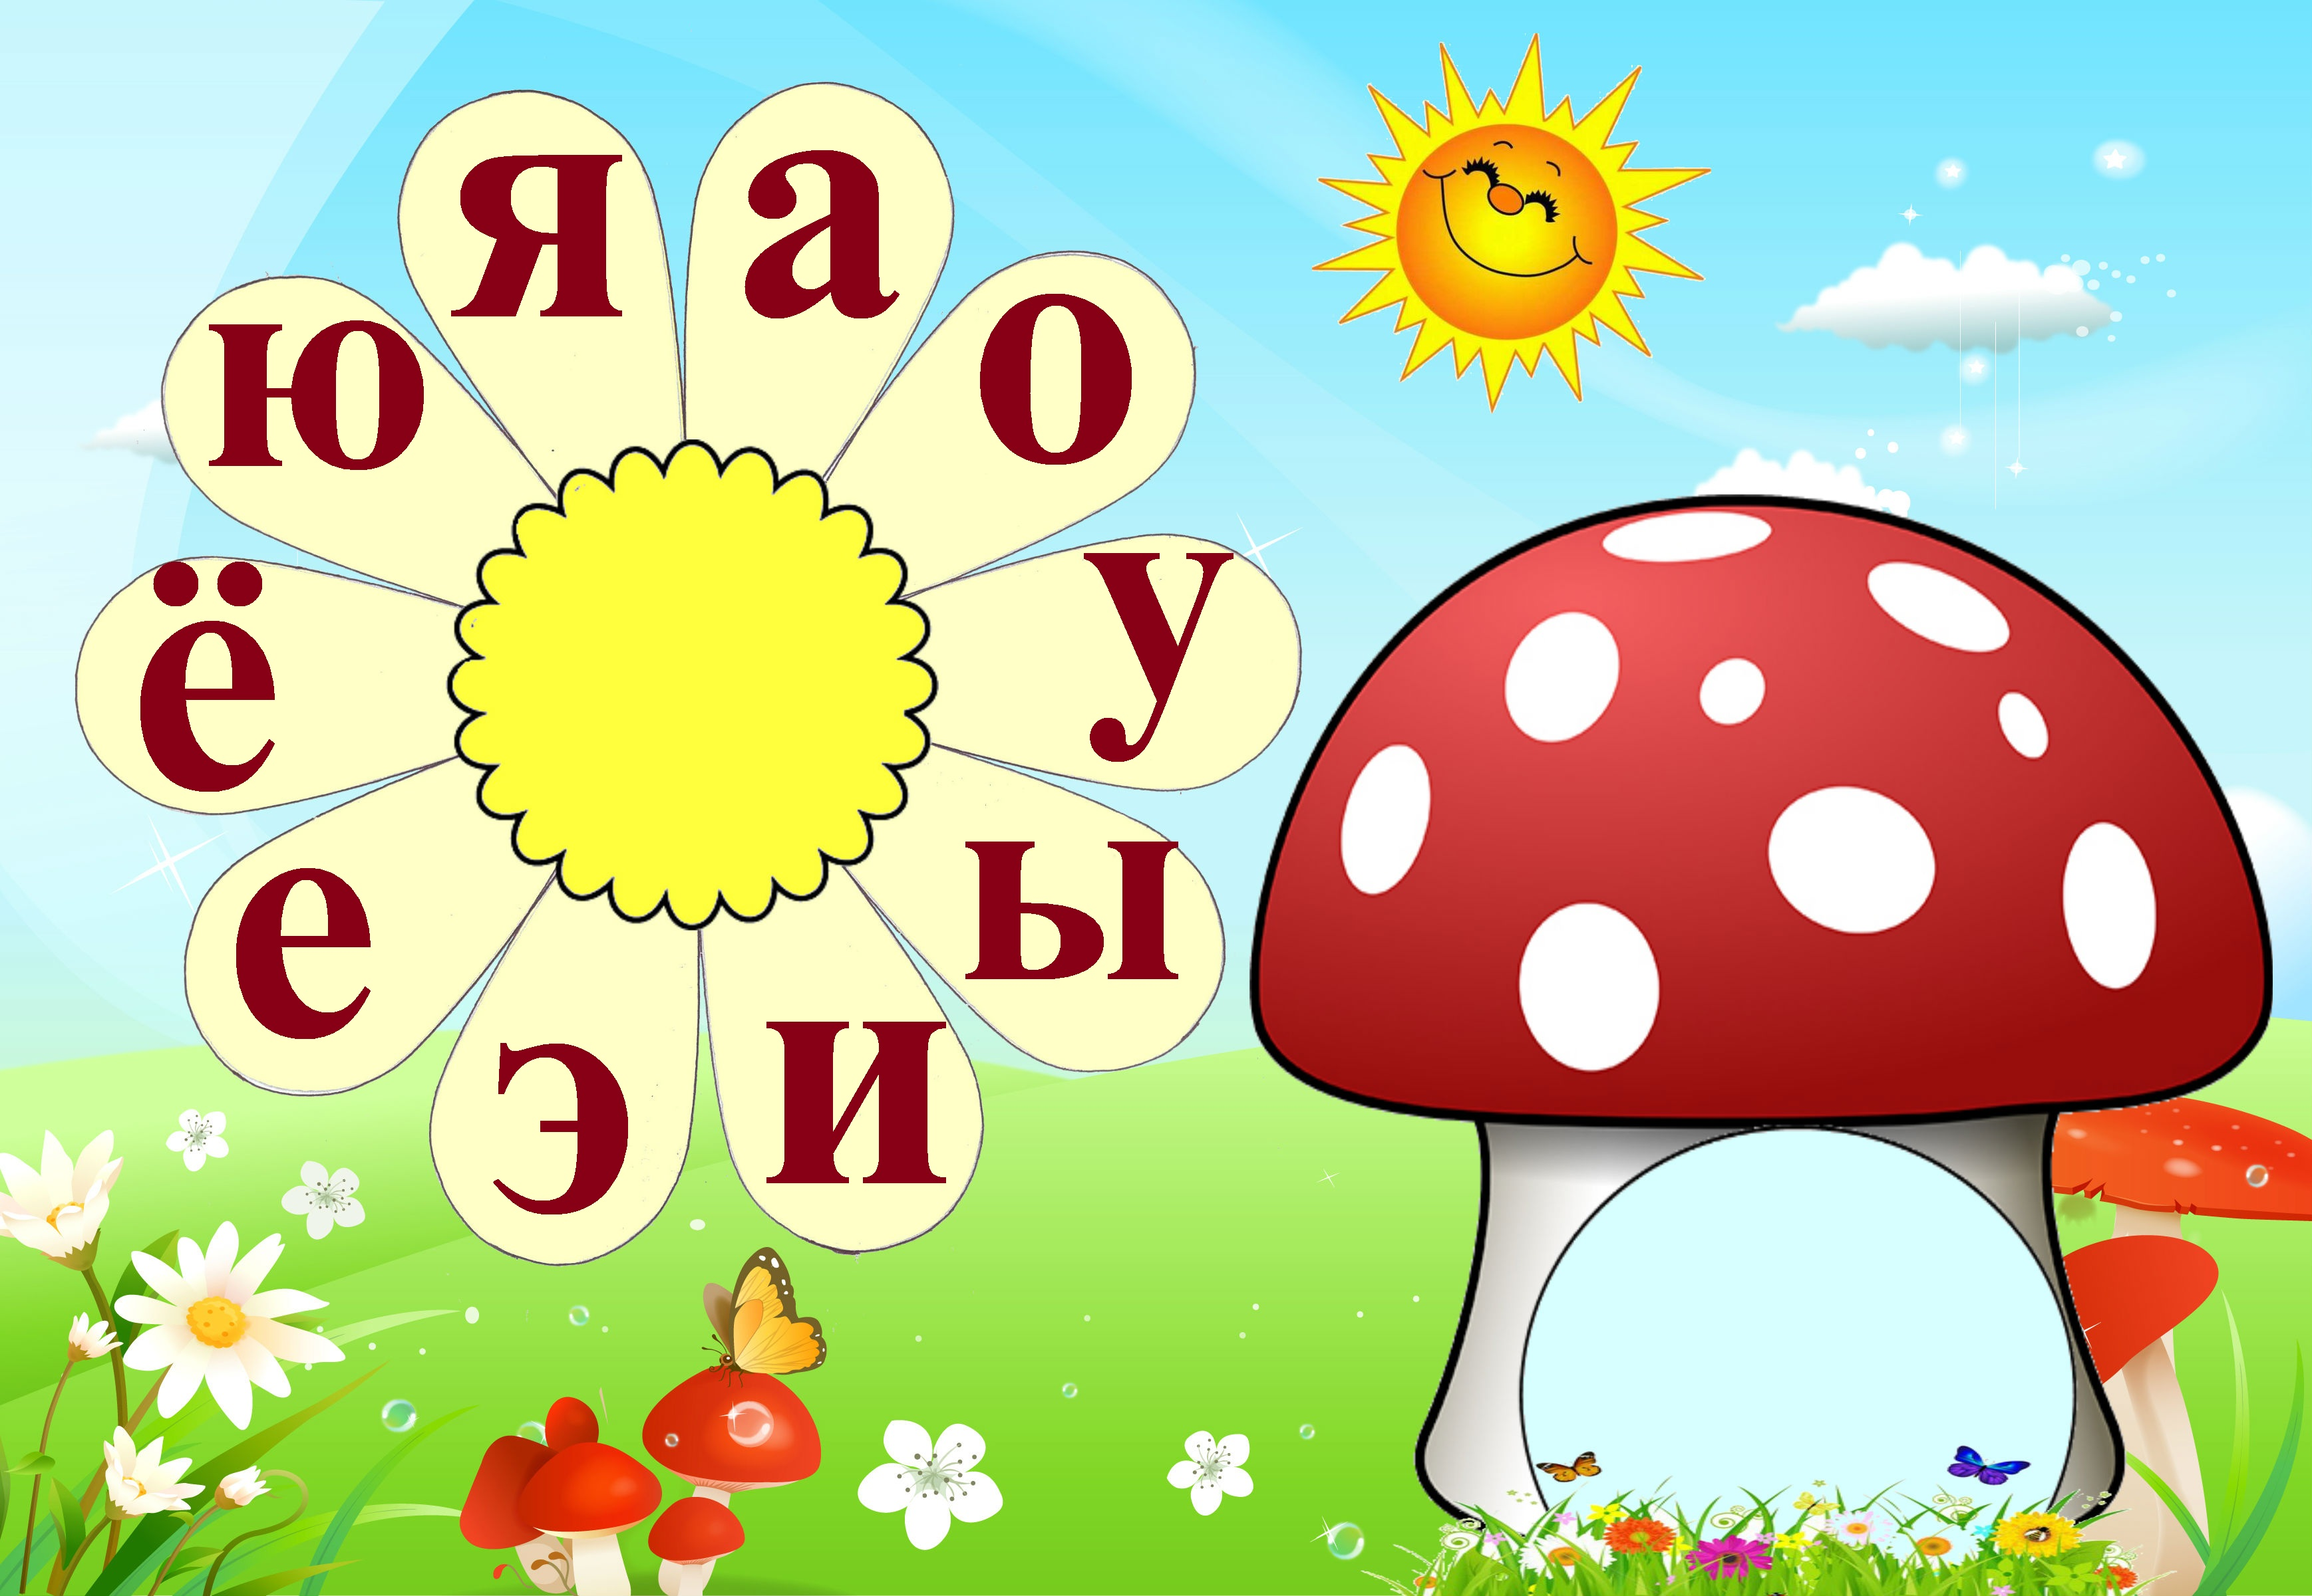
Логопедическая
палитра

Подготовила:
Учитель-логопед
Минкова Анна Александровна

09.11.2020-13.11.2020 г.
Краткосрочный проект
«Логопедическая палитра».

Паспорт проекта

Тема проекта: «Логопедическая палитра».
Вид проекта: краткосрочный.
Тип: коррекционный, информационный, творческий.

Сроки реализации: одна неделя (с 9 ноября по 13 ноября 2020 год)

Руководитель проекта: учитель-логопед: Минкова А. А.

Участники проекта: дети 6-7 лет (подготовительная группа), посещающие логопедические занятия, воспитатели, родители воспитанников.

Цель проекта: Коррекция речевых нарушений у дошкольников, в процессе творческой деятельности с использованием здоровьесберегающих технологий. Пропоганда логопедических знаний.

Задачи проекта:

• Формирование практических умений и навыков у детей правильной речи (фонетически чистой, лексически развитой, грамматически правильной).
• ознакомить педагогов и родителей с работой логопеда в детском саду, в условиях логопункта;
• использование современных технологий в логопедической работе;
• создать специальную среду, побуждающую ребенка к активному образовательному процессу и стремлению к творчеству;
• побуждать детей к речевому общению со сверстниками и взрослыми;
• вовлечь педагогов и родителей в коррекционно-педагогический процесс;
• использовать методы и средства побуждающие детей к яркому, эмоциональному процессу развития речи;
• Вызвать интерес дошкольников к логопедическим играм, потребность в них.

Актуальность проекта:

С каждым годом в детских садах увеличивается количество детей с нарушениями речи и логопедам, работающим на логопунктах дошкольных учреждений, все сложнее становится организовать эффективную коррекционную работу. Поэтому, наряду с традиционными логопедическими занятиями, применяются новые формы работы с использованием здоровьесберегающих технологий. Одной из форм такой работы является “Логопедическая неделя”, во время которой также осуществляется пропаганда логопедических знаний среди педагогов и родителей.
Количество детей, имеющих речевые трудности, неуклонно растет. Стандартизованные методы коррекционной работы не всегда дают ожидаемого результата. Для повышения эффективности логопедической работы в образовательном процессе используется проектная деятельность. Метод проектов – это педагогическая технология, стержнем которой является самостоятельная, исследовательская, познавательная, игровая, творческая, продуктивная деятельность детей, в процессе которой ребенок познает себя и окружающий мир, воплощает свои знания в реальные продукты.
В воспитательно-образовательном процессе ДОУ проектная деятельность носит характер сотрудничества. Ребенок перестает быть объектом педагогического воздействия и становится активным участником творческой деятельности, цель которой – активизация его собственных ресурсов в процессе обучения и развития.
Актуальность обусловлена необходимостью разрешения вопросов направленных на повышение эффективности коррекционно – развивающей работы с детьми дошкольного возраста в условиях логопункта.

Образовательный продукт:
- презентация проведенных мероприятий;
- выставка творческих работ воспитанников и стенгазета;
- буклеты для родителей.

Этапы реализации проекта:

-Предварительный. Изучение методической литературы. Подбор материалов для «методической копилки» и разработка планов проведения недели «Логопедическая палитра».

-Организационный. Консультирование воспитателей. Разработка планов. Объявление о проекте.

-Основной. Проведение коррекционных занятий, консультаций, развлечений по плану.
Взаимодействие с родителями (групповые выставки, консультации, буклеты).

-Итоговый. Анализ результатов проекта.

Предполагаемый результат:
У детей повысится интерес к логопедическим занятиям, улучшится взаимосвязь с родителями и педагогами, повысится эффективность коррекционной работы.

«Логопедическая палитра»

С 9 ноября по 13 ноября
Дни недели | Мероприятия | Участники | Ответственные
Понедельник | 1. Анкетирование родителей « Вопрос логопеду»  2. Папка передвижка в группах « Показатели речевого развития детей 6-7 лет».  3. Стенгазета «Логопед глазами детей»  4. Подгрупповое занятие «Сказка о весёлом язычке» (подготовительная группа)  5. Старт конкурса альбомов  « Сочиню я сказку сам!». | Воспитатели  Родители  Дети  Учитель - логопед | Учитель – логопед  Минкова А. А.
Вторник | 1. «Бионергопластика «Развивать движения нужно — руки и язык подружим» (подгрупповые занятия для воспитанников подготовительной группы)  2. Мастер-класс для воспитателей «С пальчиками играем, речь развиваем»  3. Пополнение картотеки в группах. | Воспитатели  Дети  Учитель - логопед | Учитель – логопед  Минкова А. А.
Среда | 1.Занятия в подгруппах «Волшебный песок»  2. «Игровые упражнения для развития  дыхания» (пополнение игровыми пособиями для развития дыхания) | Воспитатели  Дети  Учитель - логопед | Учитель – логопед  Минкова А. А.
Четверг | 1. Речевое развлечение «Путешествие по стране Правильной речи»  2. Буклет для родителей «Артикуляционная гимнастика» | Воспитатель  Дети  Учитель - логопед | Учитель – логопед  Минкова А. А.
Пятница | 1.«Игровые упражнения для развития  дыхания» (пополнение игровыми пособиями для развития дыхания)  2. Речевое развлечение «Сюрпризы от Смешариков»  3.Выставка и подведение итогов конкурса альбомов  « Сочиню я сказку сам!» | Воспитатели  Родители  Дети  Учитель - логопед | Учитель – логопед  Минкова А. А.

